3 Электричество и магнетизм 1 Электростатическое поле в вакууме
3.1.1-1
Точечный заряд +q находится в центре сферической поверхности. Если добавить заряд +q за пределами сферы, то поток вектора напряженности электростатического поля через поверхность сферы… | 1: не изменится*  2: увеличится  3: уменьшится
По теореме Гаусса поток вектора напряженности через замкнутую поверхность определяется зарядом внутри этой поверхности – поток вектора напряжённости электрического поля
Ответ: 1
3.1.1-2
Точечный заряд +q находится в центре сферической поверхности. Если увеличить радиус сферической поверхности, то поток вектора напряженности электростатического поля через поверхность сферы… | 1: не изменится*  2: увеличится  3: уменьшится
По теореме Гаусса поток вектора напряженности через замкнутую поверхность определяется зарядом внутри этой поверхности
– поток вектора напряжённости электрического поля
Ответ: 1
3.1.1-3
Точечный заряд +q находится в центре сферической поверхности. Если уменьшить радиус сферической поверхности, то поток вектора напряженности электростатического поля через поверхность сферы… | 1: не изменится*  2: увеличится  3: уменьшится
По теореме Гаусса поток вектора напряженности через замкнутую поверхность определяется зарядом внутри этой поверхности
– поток вектора напряжённости электрического поля
Ответ: 1
3.1.1-4
Точечный заряд +q находится в центре сферической поверхности. Если заряд сместить из центра сферы, оставляя его внутри нее, то поток вектора напряженности электростатического поля через поверхность сферы… | 1: не изменится*  2: увеличится  3: уменьшится
По теореме Гаусса поток вектора напряженности через замкнутую поверхность определяется зарядом внутри этой поверхности
– поток вектора напряжённости электрического поля
Ответ: 1
3.1.1-5
Точечный заряд +q находится в центре сферической поверхности. Если добавить заряд +q внутрь сферы, то поток вектора напряженности электростатического поля через поверхность сферы… | 1: увеличится*  2: уменьшится  3: не изменится
По теореме Гаусса
Ответ: 1
3.1.1-6
Точечный заряд +q находится в центре сферической поверхности. Если добавить заряд –q внутрь сферы, то поток вектора напряженности электростатического поля через поверхность сферы… | 1: уменьшится*  2: увеличится  3: не изменится
По теореме Гаусса
Ответ: 1
3.1.1-7
Поток вектора напряженности электростатического поля через замкнутую поверхность S равен… | 1. 4q/ε₀  2. 6q/ε₀  3. 0  4. 2q/ε₀*
По теореме Гаусса
Ответ: 4
3.1.1-8
Дана система точечных зарядов в вакууме и замкнутые поверхности S₁, S₂ и S₃. Поток вектора напряженности электростатического поля отличен от нуля через…  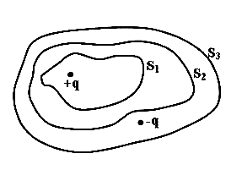 | 1: поверхности S₁ и S₂*  2: поверхность S₁  3: поверхность S₂  4: поверхность S₃
Теорема Гаусса для электростатического поля в вакууме: поток вектора напряженности электростатического поля в вакууме сквозь произвольную замкнутую поверхность равен алгебраической сумме заключенных внутри этой поверхности зарядов, деленной на
Ответ: 1
3.1.1-9
Дана система точечных зарядов в вакууме и замкнутые поверхности S₁, S₂ и S₃. Поток вектора напряженности электростатического поля равен нулю через…  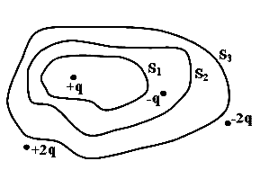 | 1: поверхности S₂ и S₃*  2: поверхность S₂  3: поверхность S₃  4: поверхности S₁, S₂ и S₃
Теорема Гаусса для электростатического поля в вакууме: поток вектора напряженности электростатического поля в вакууме сквозь произвольную замкнутую поверхность равен алгебраической сумме заключенных внутри этой поверхности зарядов, деленной на
Ответ: 1
3.1.1-10
Дана система точечных зарядов в вакууме и замкнутые поверхности S₁, S₂ и S₃. Поток вектора напряженности электростатического поля отличен от нуля через...  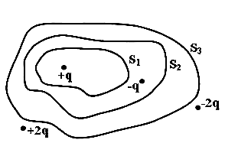 | 1: поверхность S₁*  2: поверхность S₂  3: поверхность S₃  4: поверхности S₂ и S₃
Теорема Гаусса для электростатического поля в вакууме: поток вектора напряженности электростатического поля в вакууме сквозь произвольную замкнутую поверхность равен алгебраической сумме заключенных внутри этой поверхности зарядов, деленной на
Ответ: 1
3.1.1-11
Дана система точечных зарядов в вакууме и замкнутые поверхности S₁, S₂ и S₃. Поток вектора напряженности электростатического поля равен нулю через...  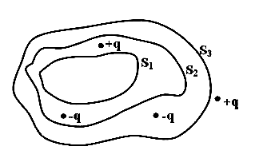 | 1: поверхности S₁ и S₂*  2: поверхность S₁  3: поверхность S₂  4: поверхность S₃
Теорема Гаусса для электростатического поля в вакууме: поток вектора напряженности электростатического поля в вакууме сквозь произвольную замкнутую поверхность равен алгебраической сумме заключенных внутри этой поверхности зарядов, деленной на
Ответ: 1
3.1.1-12
Дана система точечных зарядов в вакууме и замкнутые поверхности S₁, S₂ и S₃. Поток вектора напряженности электростатического поля отличен от нуля через...  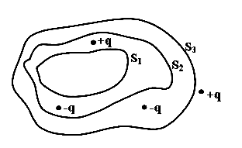 | 1: поверхность S₃*  2: поверхность S₂  3: поверхности S₂ и S₃  4: поверхности S₁, S₂ и S₃
Теорема Гаусса для электростатического поля в вакууме: поток вектора напряженности электростатического поля в вакууме сквозь произвольную замкнутую поверхность равен алгебраической сумме заключенных внутри этой поверхности зарядов, деленной на
Ответ: 1
3.1.1-13
Дана система точечных зарядов в вакууме и замкнутые поверхности S₁, S₂ и S₃. Поток вектора напряженности электростатического поля равен нулю через поверхности… | 1: S₃*  2: S₂*  3: S₁
Теорема Гаусса для электростатического поля в вакууме: поток вектора напряженности электростатического поля в вакууме сквозь произвольную замкнутую поверхность равен алгебраической сумме заключенных внутри этой поверхности зарядов, деленной на
Ответы: 1, 2
3.1.1-14
Дана система точечных зарядов в вакууме и замкнутые поверхности S₁, S₂ и S₃. Если поток вектора напряженности электростатического поля через замкнутую поверхность S_{i} обозначим как , то верными утверждениями являются... | 1: Ф(S₁ )=+q/ε₀*  2: Ф(S₃ )=0*  3: Ф(S₂ )= -q/ε₀
По теореме Гаусса:
Ответы: 1, 2
3.1.1-15
Дана система точечных зарядов в вакууме и замкнутые поверхности S₁, S₂ и S₃. Поток вектора напряженности электростатического поля равен нулю через поверхности ... | 1: S₁*  2: S₂*  3: S₃
Теорема Гаусса для электростатического поля в вакууме: поток вектора напряженности электростатического поля в вакууме сквозь произвольную замкнутую поверхность равен алгебраической сумме заключенных внутри этой поверхности зарядов, деленной на
Ответы: 1, 2
3.1.1-16
Дана система точечных зарядов в вакууме и замкнутые поверхности S₁, S₂ и S₃. Если поток вектора напряженности электростатического поля через замкнутую поверхность S_{i} обозначим как , то верными утверждениями являются.. | 1: Ф(S₁ )=0*  2: Ф(S₂ )=0*  3: Ф(S₃ )=+q/ε₀
По теореме Гаусса:
Ответы: 1, 2
3.1.1-17
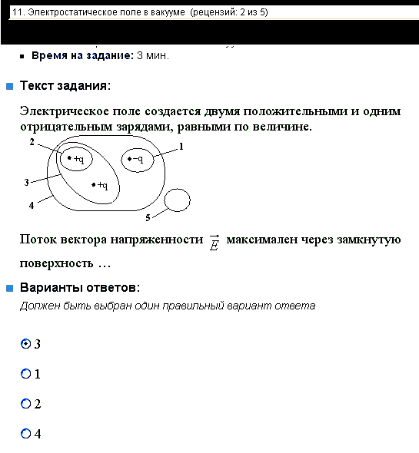
3.1.2-1
На рисунке показаны эквипотенциальные линии системы зарядов и значения потенциала на них. Вектор напряженности электрического поля в точке A ориентирован в направлении…  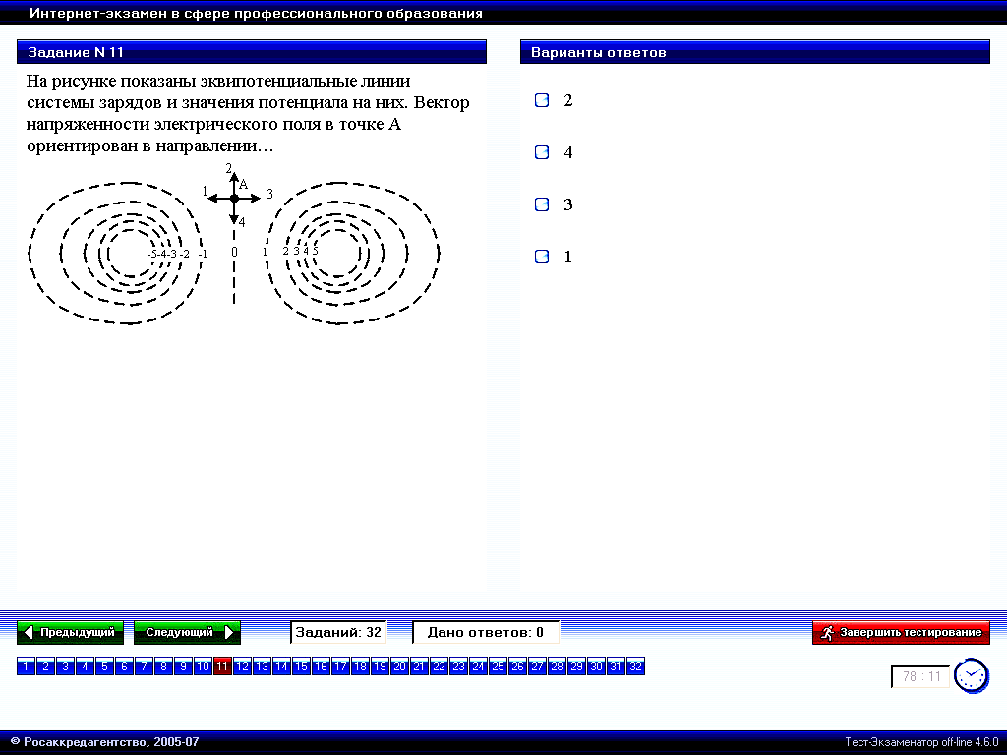 | 1. 2  2. 4  3. 3  4. 1*
Точка А находится на эквипотенциальной линии. Из уравнения следует, что вектор напряженности электрического поля направлен в сторону максимального уменьшения потенциала электрического поля , что соответствует направлению 1.
Ответ: 4
3.1.2-2
На рисунке показаны эквипотенциальные линии системы зарядов и значения потенциала на них. Вектор напряженности электрического поля в точке A ориентирован в направлении…  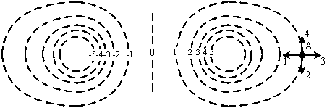 | 1: 3*  2: 1  3: 2  4: 4
Точка А находится на эквипотенциальной линии. Из уравнения следует, что вектор напряженности электрического поля направлен в сторону максимального уменьшения потенциала электрического поля , что соответствует направлению 3.
Ответ: 1
3.1.2-3
На рисунке показаны эквипотенциальные линии системы зарядов и значения потенциала на них. Вектор напряженности электрического поля в точке A ориентирован в направлении…  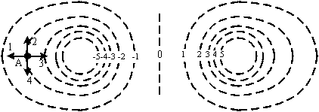 | 1: 3*  2: 1  3: 2  4: 4
Точка А находится на эквипотенциальной линии. Из уравнения следует, что вектор напряженности электрического поля направлен в сторону максимального уменьшения потенциала электрического поля , что соответствует направлению 3.
Ответ: 1
3.1.2-4
На рисунке показаны эквипотенциальные линии системы зарядов и значения потенциала на них. Вектор напряженности электрического поля в точке А ориентирован в направлении…  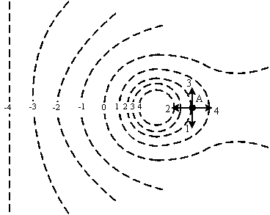 | 1: 4*  2: 1  3: 2  4: 3
Точка А находится на эквипотенциальной линии. Из уравнения следует, что вектор напряженности электрического поля направлен в сторону максимального уменьшения потенциала электрического поля , что соответствует направлению 4.
Ответ: 1
3.1.2-5
На рисунке показаны эквипотенциальные линии системы зарядов и значения потенциала на них. Вектор напряженности электрического поля в точке A ориентирован в направлении…  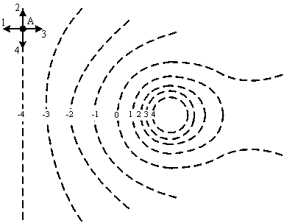 | 1: 1*  2: 2  3: 3  4: 4
Точка А находится на эквипотенциальной линии. Из уравнения следует, что вектор напряженности электрического поля направлен в сторону максимального уменьшения потенциала электрического поля , что соответствует направлению 1.
Ответ: 1
3.1.2-6
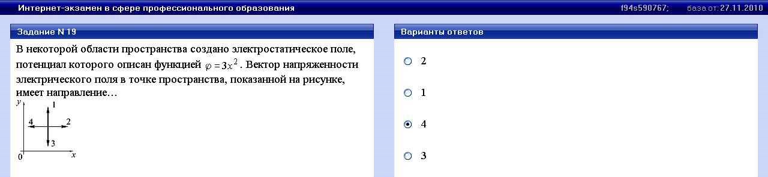
Правильный ответ 3.
3.1.3-1
Поле создано бесконечной равномерно заряженной плоскостью с поверхностной плотностью заряда –σ. Укажите направление вектора градиента потенциала в точке А.  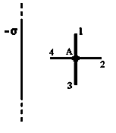 | 1: А – 2*  2: А – 1  3: А – 4  4: А – 3
Из уравнения следует, что вектор градиента потенциала направлен в сторону, противоположную направлению вектора напряженности электрического поля . Поскольку имеет направление А-4, то градиент потенциала имеет направление А-2.
Ответ: 1
3.1.3-2
Поле создано точечным зарядом +q. Укажите направление вектора градиента потенциала в точке А.  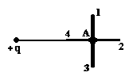 | 1: А – 4*  2: А – 2  3: А – 3  4: А – 1
Из уравнения следует, что вектор градиента потенциала направлен в сторону, противоположную направлению вектора напряженности электрического поля . Поскольку имеет направление А-2, то градиент потенциала имеет направление А-4.
Ответ: 1
3.1.3-3
Поле создано точечным зарядом –q. Укажите направление вектора градиента потенциала в точке А.  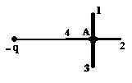 | 1: А – 2*  2: А – 3  3: А – 1  4: А – 4
Из уравнения следует, что вектор градиента потенциала направлен в сторону, противоположную направлению вектора напряженности электрического поля . Поскольку имеет направление А-4, то градиент потенциала имеет направление А-2.
Ответ: 1
3.1.3-4
Поле создано равномерно заряженной сферической поверхностью с зарядом +q. Укажите направление вектора градиента потенциала в точке А.  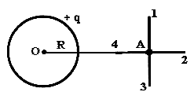 | 1: А – 4*  2: А – 2  3: А – 3  4: А – 1
Из уравнения следует, что вектор градиента потенциала направлен в сторону, противоположную направлению вектора напряженности электрического поля . Поскольку имеет направление А-2, то градиент потенциала имеет направление А-4.
Ответ: 1
3.1.3-5
Поле создано равномерно заряженной сферической поверхностью с зарядом –q. Укажите направление вектора градиента потенциала в точке А.  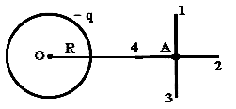 | 1: А – 2*  2: А – 3  3: А – 1  4: А – 4
Из уравнения следует, что вектор градиента потенциала направлен в сторону, противоположную направлению вектора напряженности электрического поля . Поскольку имеет направление А-4, то градиент потенциала имеет направление А-2.
Ответ: 1
3.1.4-1
Относительно статических электрических полей справедливы утверждения: | 1. Силовые линии разомкнуты.*  2. Электростатическое поле совершает работу над электрическим зарядом.*  3. Электростатическое поле является вихревым.
Для статических электрических полей справедливы утверждения: силовые линии разомкнуты; электростатическое поле совершает работу над электрическим зарядом.
Ответы: 1, 2
3.1.4-2
Относительно статических электрических полей справедливы утверждения: | 1: Электростатическое поле является потенциальным.*  2: Электростатическое поле действует как на неподвижные, так и на движущиеся электрические заряды.*  3: Поток вектора напряженности электростатического поля сквозь произвольную замкнутую поверхность всегда равен нулю.
Для статических электрических полей справедливы утверждения: электростатическое поле является потенциальным; электростатическое поле действует как на неподвижные, так и на движущиеся электрические заряды.
Ответы: 1, 2
3.1.4-3
Относительно статических электрических полей справедливы утверждения: | 1:Электростатическое поле действует на заряженную частицу с силой, не зависящей от скорости движения частицы.*  2:Циркуляция вектора напряженности вдоль произвольного замкнутого контура равна нулю. *  3:Силовые линии электростатического поля являются замкнутыми.
Для статических электрических полей справедливы утверждения: электростатическое поле действует на заряженную частицу с силой, не зависящей от скорости движения частицы; циркуляция вектора напряженности вдоль произвольного замкнутого контура равна нулю.
Ответы: 1, 2
3.1.5-1
Электрическое поле создано одинаковыми по величине точечными зарядами q₁ и q₂.  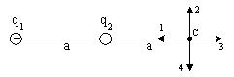  Если q₁= + q, q₂= - q, а расстояние между зарядами и от q₂ до точки С равно a, то вектор напряженности поля в точке С ориентирован в направлении… | 1. 1*  2. 4  3. 2  4. 3
Согласно принципу суперпозиции напряженность поля . Напряженность положительного заряда направлена от заряда, а отрицательного – к заряду. Модуль напряжённости электрического поля определяется соотношением . Так как , а , то . Поэтому вектор напряжённости совпадает по направлению вектора .
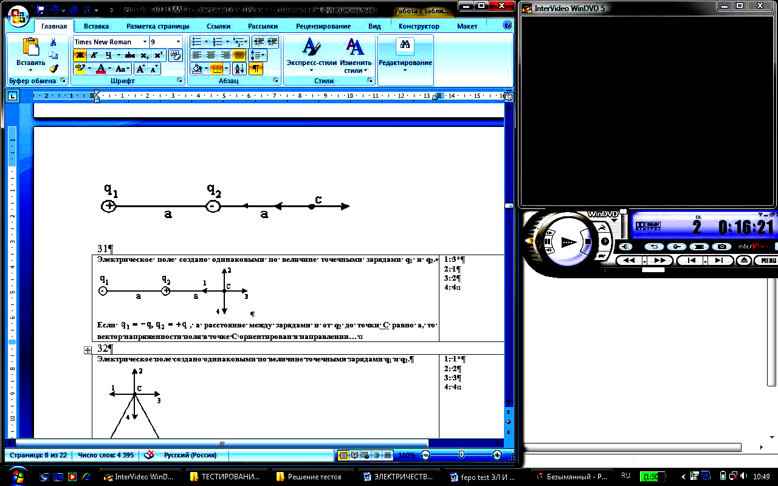
Ответ: 1
3.1.5-2
Электрическое поле создано одинаковыми по величине точечными зарядами q₁ и q₂.  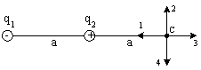  Если , а расстояние между зарядами и от q₂ до точки С равно a, то вектор напряженности поля в точке С ориентирован в направлении… | 1: 3*  2: 1  3: 2  4: 4
Согласно принципу суперпозиции напряженность поля . Напряженность электрического поля положительного заряда направлена от заряда, а отрицательного – к заряду. Модуль напряжённости электрического поля определяется соотношением . Так как , а , то . Поэтому вектор напряжённости совпадает по направлению вектора .
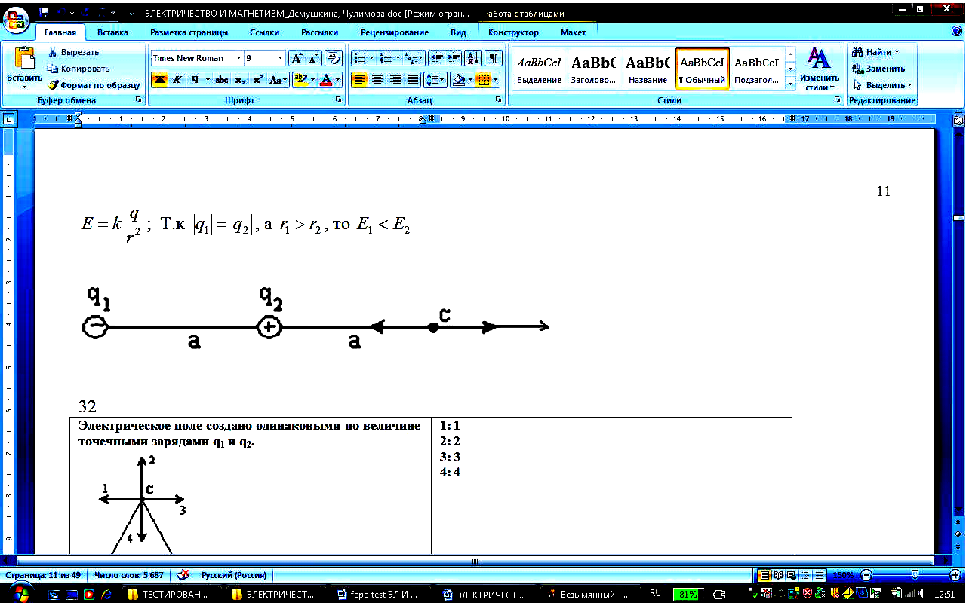
Ответ: 1
3.1.5-3
Электрическое поле создано одинаковыми по величине точечными зарядами q₁ и q₂.  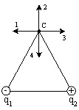  Если , а расстояние между зарядами и от зарядов до точки С равно a, то вектор напряженности поля в точке С ориентирован в направлении… | 1: 1*  2: 2  3: 3  4: 4
Согласно принципу суперпозиции напряженность поля . Напряженность электрического поля положительного заряда направлена от заряда, а отрицательного – к заряду.
2

C
1 3

4

_ +
q₁ q₂
Ответ: 1
3.1.5-4
Электрическое поле создано одинаковыми по величине точечными зарядами q₁ и q₂.  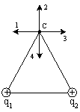  Если , а расстояние между зарядами и от зарядов до точки С равно a, то вектор напряженности поля в точке С ориентирован в направлении… | 1: 2*  2: 1  3: 3  4: 4
Согласно принципу суперпозиции напряженность поля . Напряженность электрического поля положительного заряда направлена от заряда.
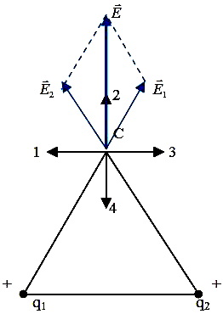
Ответ: 1
3.1.5-5
Электрическое поле создано одинаковыми по величине точечными зарядами q₁ и q₂.  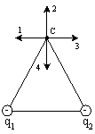  Если , а расстояние между зарядами и от зарядов до точки С равно a, то вектор напряженности поля в точке С ориентирован в направлении… | 1: 4*  2: 1  3: 2  4: 3
Согласно принципу суперпозиции напряженность поля . Напряженность электрического поля отрицательного заряда направлена к заряду.
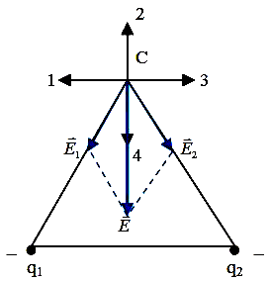
Ответ: 1
3.1.5-6
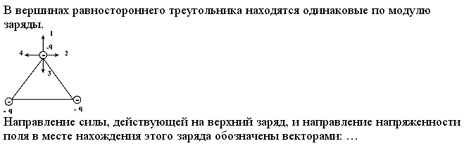 | 1* | Сила – вектор 1,  напряжённость – вектор 3
 | 2 | Сила – вектор 4,  напряжённость – вектор 2
 | 3 | Сила – вектор 4,  напряжённость – вектор 4
 | 4 | Сила – вектор 3,  напряжённость – вектор 1
 | 5 | Сила – вектор 1,  напряжённость – вектор 1
3.1.5-7
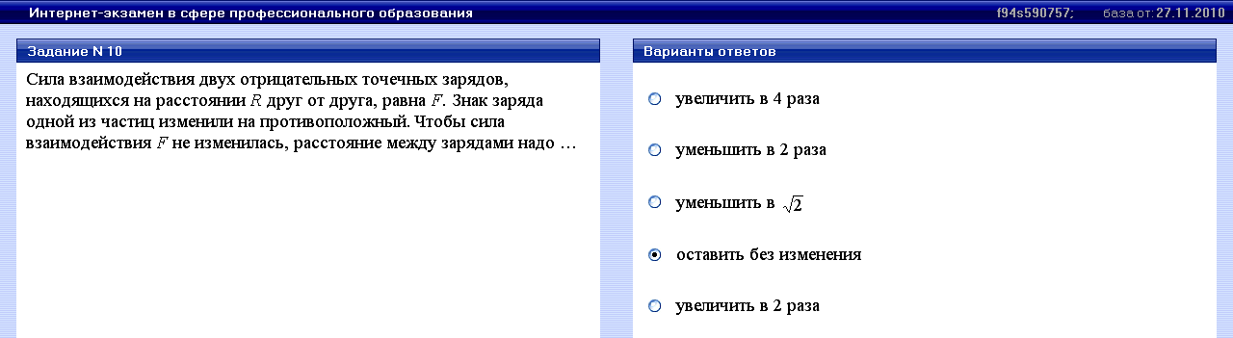
Правильный ответ 4.
3.1.6-1
Потенциальный характер электростатического поля отражен в формулах… | 1. 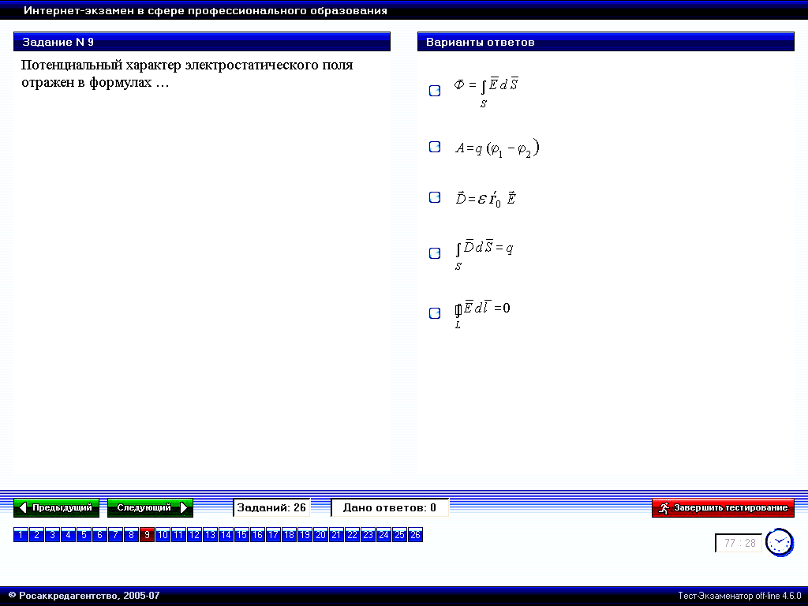  2. *  3.  4.  5. *
Потенциальный характер электростатического поля отражен в формулах: 2) работа не зависит от формы траектории; 5) циркуляция вектора напряжённости электрического поля равна нулю.
Ответы: 2, 5
3.1.7-1
В электрическом поле плоского конденсатора перемещается заряд +q в направлении, указанном стрелкой.  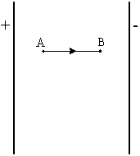  Тогда работа сил поля на участке АВ… | 1. положительна*  2. равна нулю  3. отрицательна
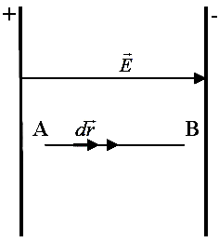
Работа силы равна . Т.к. вектор сонаправлен с вектором , то . Т.о. . В результате интегрирования (с учётом А=const, q=const) . Поскольку заряд q положителен, то работа сил поля на участке AB также положительна.

Ответ: 1
3.1.7-2
В электрическом поле плоского конденсатора перемещается заряд –q в направлении, указанном стрелкой.  Тогда работа сил поля на участке АВ… | 1: отрицательна*  2: положительна  3: равна нулю

Работа силы равна . Т.к. вектор сонаправлен с вектором , то . Т.о. . В результате интегрирования (с учётом А=const, q=const) . Поскольку заряд q отрицателен, то работа сил поля на участке AB также отрицательна.

Ответ: 1
3.1.7-3
В электрическом поле плоского конденсатора перемещается заряд +q в направлении, указанном стрелкой.  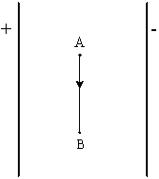  Тогда работа сил поля на участке АВ… | 1: равна нулю*  2: положительна  3: отрицательна
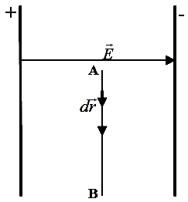
Работа силы равна . Т.к. вектор направлен перпендикулярно к вектору , то . Т.о. . Работа на участке АВ также будет равна нулю.

Ответ: 1
3.1.7-4
В электрическом поле плоского конденсатора перемещается заряд +q в направлении, указанном стрелкой.  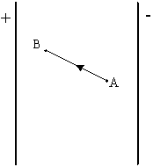  Тогда работа сил поля на участке АВ… | 1: отрицательна*  2: положительна  3: равна нулю
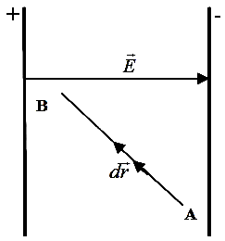
Работа силы равна . Т.к. вектор под тупым углом к вектору , то . Т.о. . В результате интегрирования (с учётом А=const, q=const) . Поскольку и q>0, то работа А<0.

Ответ: 1
3.1.7-5
В электрическом поле плоского конденсатора перемещается заряд –q в направлении, указанном стрелкой.  Тогда работа сил поля на участке АВ… | 1: положительна*  2: отрицательна  3: равна нулю
Работа силы равна . Т.к. вектор под тупым углом к вектору , то . Т.о. . В результате интегрирования (с учётом А=const, q=const) . Поскольку и q<0, то работа А>0.

Ответ: 1
3.1.7-6
В электрическом поле плоского конденсатора перемещается заряд –q в направлении, указанном стрелкой.  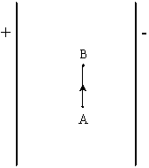  Тогда работа сил поля на участке АВ… | 1: равна нулю*  2: отрицательна  3: положительна
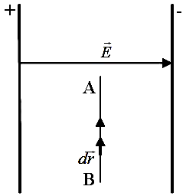
Работа силы равна . Т.к. вектор направлен перпендикулярно к вектору , то . Т.о. . Работа на участке АВ также будет равна нулю.

Ответ: 1
3.1.8-1
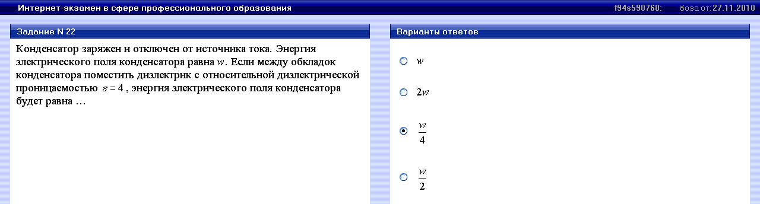
Правильный ответ 3.
3.1.8-2
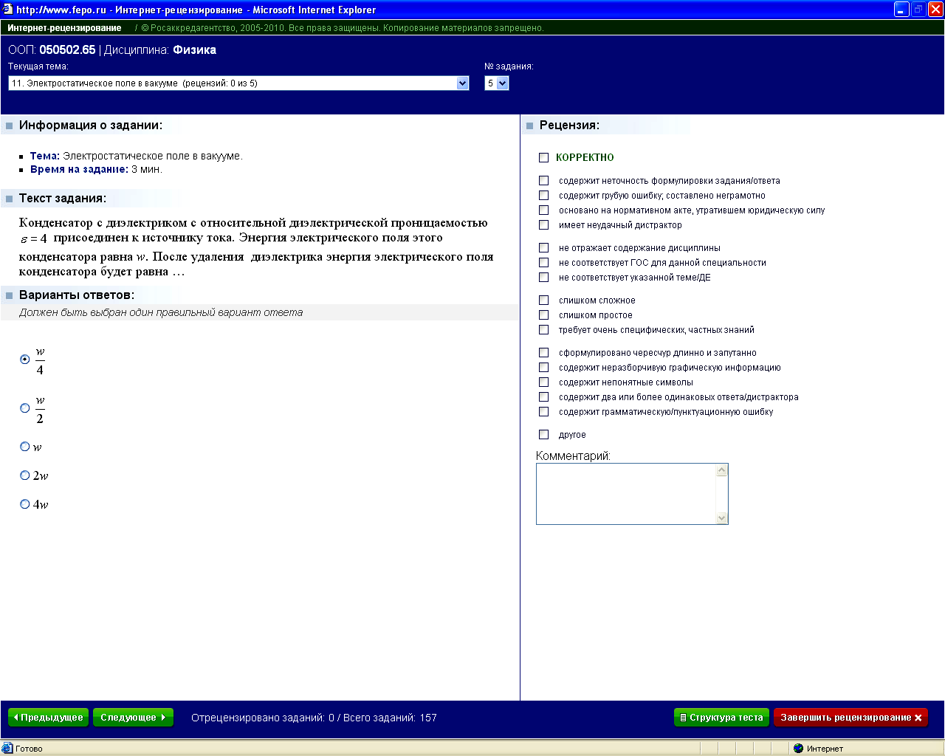 | 1*
 | 2
 | 3 | w
 | 4 | 2w
 | 5 | 4w

